Práctica 10: Instalación del servidor web Apache en local

Información general
XAMPP es una distribución comprimida y fácil de utilizar, que incluye además del servidor web llamado Apache el sistema gestor de bases de datos MySQL (que utilizaremos en este módulo) y el lenguaje de programación PHP (que queda fuera del ciclo formativo). En esta práctica instalaremos XAMPP para poder instalar un servidor web en local y poder integrar más adelante otras aplicaciones en él, en posteriores temas.

Instrucciones de instalación
- Descarga la última versión de https://www.apachefriends.org/es/index.html
- Instala la versión descargada aceptando la advertencia inicial:
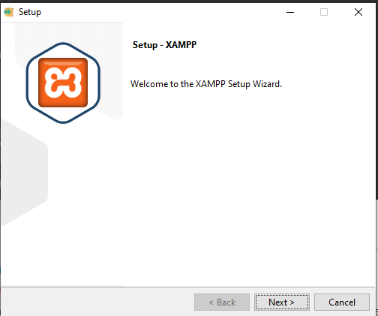
- Indica que quieres instalar los elementos mostrados en la imagen:
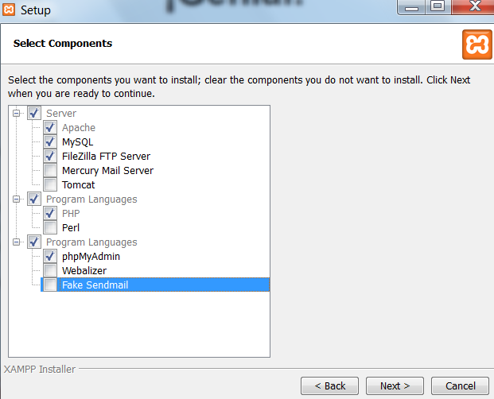
- Selecciona el disco D: para la instalación:
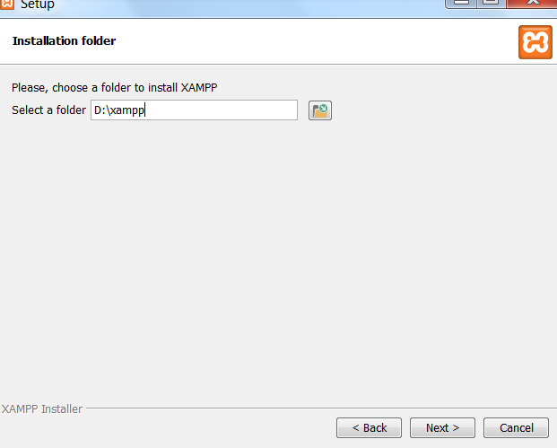
- Pulsa Siguiente:

Y comienza la instalación:
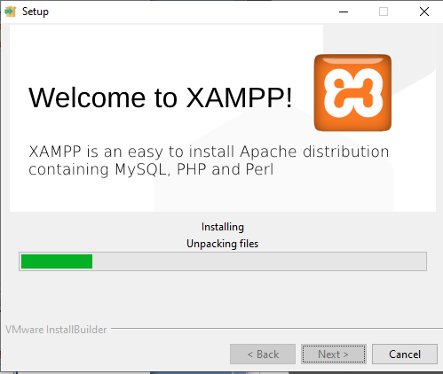
Puede que el firewall bloquee algunas características. Permite el acceso.
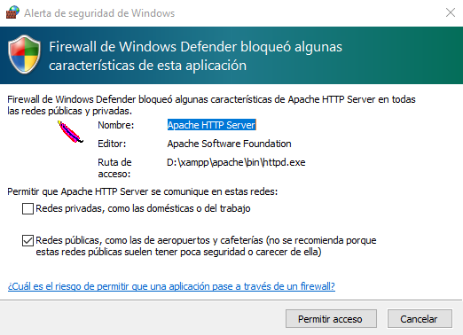
- Al terminar la instalación, indica que quieres iniciar el Panel de Control de XAMPP y si te lo solicita, indica que el idioma de uso será el inglés
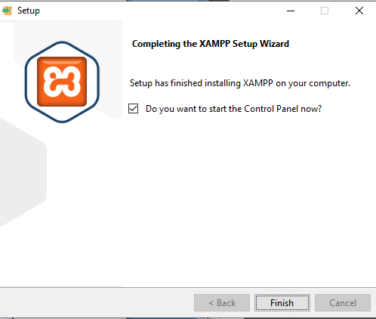
- Observa que en el área de notificación ha aparecido el icono de XAMPP:

- En el panel de control, inicia el servicio “Apache”:
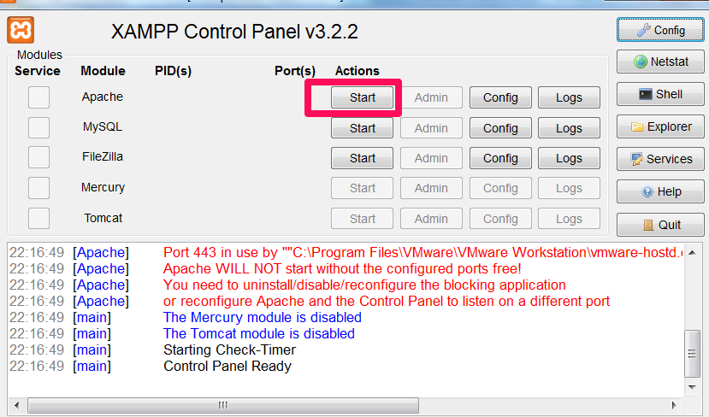
Una vez iniciado verás el texto “Apache” aparecerá sobre fondo verde, tal y como se muestra en la siguiente figura
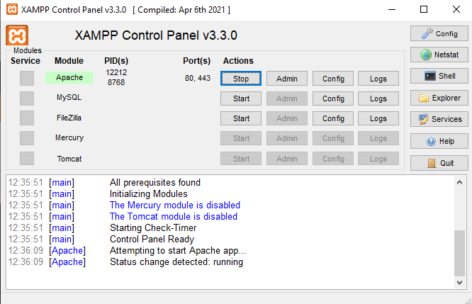
- Abre un navegador y teclea en el URL la dirección: http://127.0.0.1, que corresponde a tu equipo. Verás la siguiente pantalla:
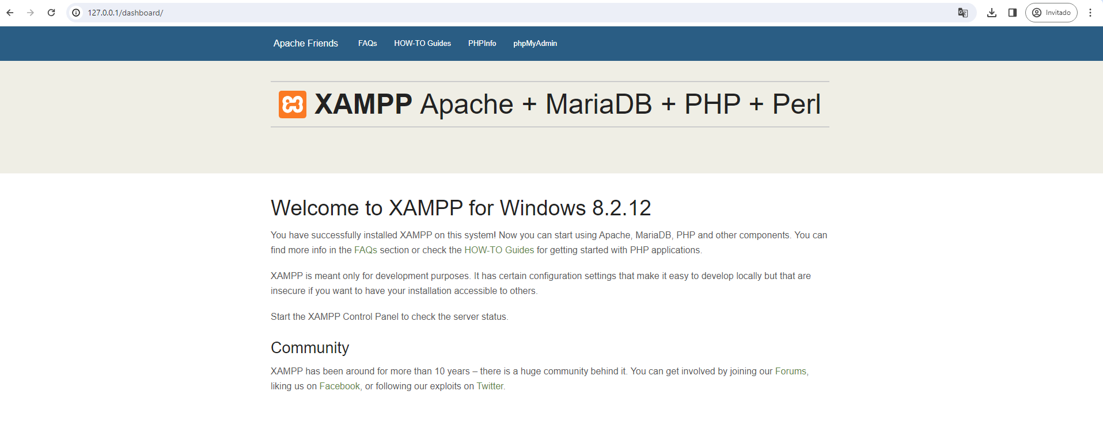
Prueba que con http://localhost funciona de la misma manera
- A continuación accede al directorio D:\xampp\htdocs. En este directorio es en el que se deben guardar las páginas web que el servidor XAMPP sirve a otros equipos. Crea una carpeta con tu nombre y copia en esa carpeta algún fichero .html que hayas hecho en alguna práctica anterior.
Por ejemplo para acceder al fichero ejercicio4.html deberás acceder mediante
http://localhost/teresa/ejercicio4.html o http://127.0.0.1/teresa/ejercicio4.html

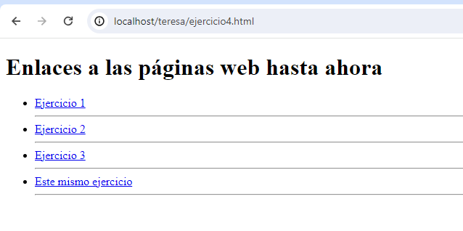
- Obtén la dirección IP del ordenador de algún compañero, y accede a la página web que haya colgado en su servidor web.

